Обучение грамоте и развитие речи

Тема урока: «Буквы П, п, обозначающие согласные звуки [п ], [ п]»

Цели урока: познакомить с новыми согласными буквами и звуками, формировать навыки правильного слогового, сознательного, выразительного чтения; развивать речь, внимание, фонематический слух, расширять кругозор, интерес к истории России; воспитывать такие качества, как любознательность, интерес к чтению.
Ход урока:
I. Организационный момент

Буквы-значки, как бойцы на парад
В строгом порядке построены вряд.
Каждый в условленном месте стоит,
И называется всё … ( алфавит)

Индивидуальное проговаривание алфавита

II. Закрепление пройденного.

1) Фронтальный опрос:
- Как называется всё то, что мы говорим?
- Из чего состоит наша речь?
- Что выражает предложение?
- Из чего состоят предложения?
- Из чего состоят слова?
- Из чего состоят слоги?
- Какие бывают звуки?
- Как произносятся гласные? Согласные?

- По «ленте букв» назвать гласные буквы. Показать и назвать согласные буквы.
- Какая гласная буква отличается от других гласных букв, в чём её особенность?

2) Конкурс на лучшее прочтение текстов «Лес», «Река», «Лето»

III. Постановка темы и цели урока

- Сегодня мы познакомимся с новыми буквами. А также расширим знания о нашей Родине – России, её истории.

IV. Изучение нового материала
1) Выделение новых звуков
- Отгадайте загадки об инструментах:
?
?
Ходит полем из края в край, Доску грызла и кусала,
Режет чёрный каравай. (плуг) На пол крошек набросала.
Но не съела ни куска,
Знать не вкусная доска. (пила)
- Сравните первые звуки в словах. Какие они гласные или согласные? Почему?
2) Упражнение в слышании новых звуков. Игра «Где спрятался новый звук?»
(Рисунки: лопата, рубашка, платье, гусь, погремушка, шар, попугай, цыплята, петух, шапка)

3) Упражнение в определении количества слогов в слове
ЛОПАТА, ПЛАТЬЕ,ПОГРЕМУШКА, ПОПУГАЙ, ЦЫПЛЯТА, ПЕТУХ, ШАПКА

4) Знакомство с буквами П,п. «Буква-именинница»
- На что похожа буква П?
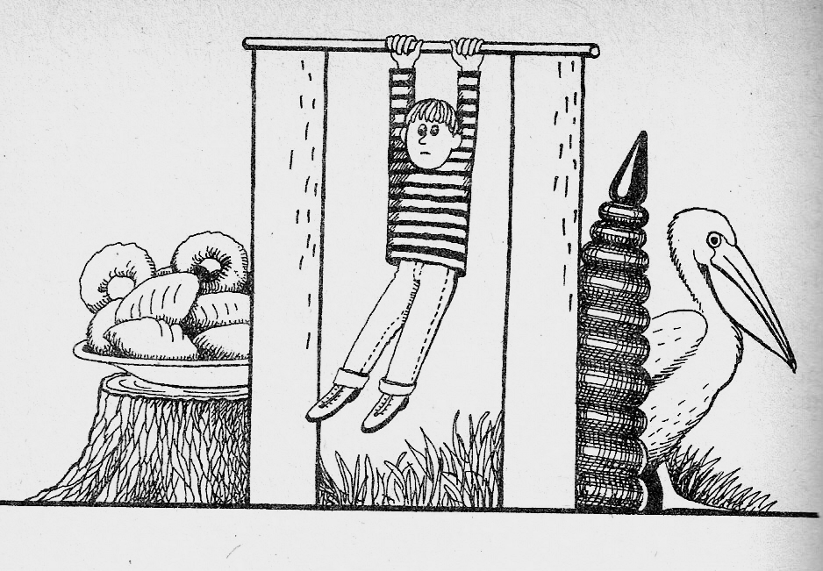
-Найдите и назовите на рисунке слова с новыми звуками.

5) Игра «В магазине игрушек»

- Выберите подарок букве-имениннице

Пирамидка ,пароходик, птичка машинка, зайка, кукла

6) Чтение слогов-слияний с буквой П по слоговым карточкам и «Азбуке» (с 83)

7) Чтение слов с новой буквой вверху страницы.
- Назовите только профессии людей: ПЛОТНИК, ПОВАР, ПИЛОТ

- А кто такой плотник?
ПЛОТНИК – РАБОЧИЙ ЗАНИМАЮЩИЙСЯ ОБРАБОТКОЙ ДЕРЕВА.

8) Игра « НАБОРЩИК»

П | Л | О | Т | Н | И | К
(плот, лот, тон, кино, кит, кот, пот, лик, пони, ток, они, пол, кони, тик, тип, топ, …)

9) Чтение пословиц

- Объясните, как вы понимаете пословицы?

10) Беседа по иллюстрации на с. 82-83. Рассказ учителя о Петре I

- Вы видите иллюстрацию фрагмента истории Российского государства трёхсотлетней давности. Кто знает, как звали этого русского царя?

- В истории России царь ПЁТР остался под прозванием Великого. Всю свою жизнь царь неустанно заботился о пользе Отечества.
Пётр был провозглашён царём в 10 лет, но самостоятельно управлять государством стал позже.
Его отличали энергичность, целеустремлённость, желание многое узнать и многому научиться. Неутомимый, волевой, царь Пётр всё хотел постичь сам. Всю жизнь он учился. Хорошо знал математику, географию, военное дело, иностранные языки. Пётр освоил около 14 специальностей, мог своими руками построить корабль.
В его правление в России появился морской флот, открылись новые заводы, возникли новые города. Один из них был заложен на берегу Невы реки. Город-крепость, которую он назвал Санкт-Петербургом, что означает «Святого Петра крепость». Только не подумайте, что царь назвал город в свою честь: город носит имя ангела-хранителя царя – святого апостола Петра. В отличии от древней Москвы Пётр решил заложить европейскую столицу России.

11) Чтение стихотворения в азбуке с 82

V. Закрепление нового материала

1) Игра «Буква потерялась»
…ИЛОТ
…ЛОТНИК
…ИЛА
…ОВАР
- Какое слово «лишнее» в этом ряду?

2) Минутка скорочтения
пионы
помидоры
письма
пальто
- Дополните предложения, используя данные слова:

На огороде выросли красные …
В саду распустились красивые …
Мальчик отправил …
Полина сняла …

3) Чтение текста в азбуке «Скоро конкурс»
- Назовите все имена собственные, которые встретились в тексте.
- Как они пишутся?
- На какой вопрос они отвечают? (Кто? или Что? )
- Перечислите, что нарисовали дети?
- Как эти предметы можно назвать одним словом? (неодушевлённые)

4) Игра «День-ночь»

ПОРТ – СОРТ- КОРТ – ТОРТ

Выявление значений слов:
ПОРТ – место, специально оборудованное для стоянки , погрузки, разгрузки и ремонта судов.
СОРТ – разновидность чего-либо
КОРТ – площадка для игры в теннис
ТОРТ – кондитерское изделие из сладкого сдобного теста

VI. Итог урока
- Что нового узнали?
- Что понравилось?

